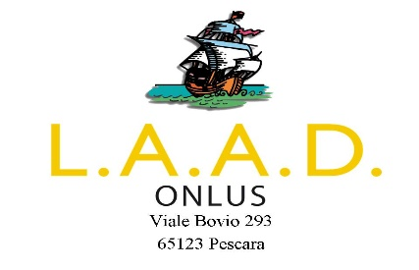
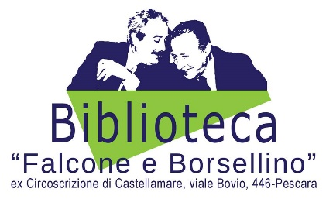
SEZIONE DI PESCARA “LUCIA GORGONI”

RIAPERTURA DELLA BIBLIOTECA NEL GAZEBO DEL PARCO SABUCCHI
Dopo la chiusura forzata della sua sede istituzionale di viale Bovio 446, per le limitazioni imposte dalla pandemia, la Biblioteca “Falcone e Borsellino” riapre con il suo gazebo nel Parco Sabucchi di Pescara, dove abitualmente si trasferisce durante il periodo estivo; questa postazione ci consentirà di riprendere i rapporti con i nostri affezionati lettori nel rispetto delle norme sanitarie vigenti, in modo da contribuire anche noi al contenimento del contagio.
La Biblioteca nel Parco vuole rappresentare un simbolo di ripresa della vita culturale cittadina; con l’avvento della bella stagione, si garantisce ai cittadini la possibilità di ricevere in prestito gratuito dei libri da ritirare presso il gazebo per leggerli nello stesso Parco, o da portare con sé al mare oppure a casa, potendoli restituire comodamente dopo 15/30 giorni.
Il servizio viene assicurato da volontari in turni antimeridiani (dalle ore 9,30 alle 12) e pomeridiani (dalle ore 17 alle 19) dal lunedì al venerdì, mercoledì pomeriggio escluso. Gli operatori saranno in grado di consigliare i libri da prelevare secondo i diversi livelli di età e le diverse esigenze e preferenze dei potenziali lettori. L’attività di pubblica lettura, resa possibile da una consolidata convergenza d’intenti tra la sezione Italia Nostra di Pescara e la L.A.A.D. (che come noto, gestisce il Parco Sabucchi) sarà affiancata da presentazioni di libri, spettacoli teatrali e di danza, concerti, conferenze e mostre d’arte, nei pressi della “Torre del Bardo”, a pochi passi dal gazebo della Biblioteca estiva, grazie alla collaborazione delle Pizzeria “Scuderia” che allestirà, di volta in volta, gli spazi, fornendo gli impianti tecnologici necessari.
Aspettiamo nel Parco i lettori di ogni età, perché anche la nostra Biblioteca possa contribuire alla riconquista degli spazi pubblici in città.

Si rimettono in allegato: prospetto orario e foto d’archivio del gazebo

